참가기업 신제품∙신기술 홍보 신청서

2022 인테리어디자인코리아 사무국에서는 참가기업의 신제품과 신기술을 알리고 마케팅 기회를 제공하고자 ‘신제품∙신기술 홍보 신청서’를 받고 있습니다. 기재해주신 내용은 홈페이지, SNS, 뉴스레터 등 인테리어디자인코리아 자체 채널에 전시 및 참가기업 홍보 목적으로 사용됩니다.
아래 내용을 기재하여 필요한 첨부파일(영상 혹은 이미지)과 함께 인테리어디자인코리아 사무국 메일로 회신바랍니다.
• 인테리어디자인코리아 사무국 이메일: indko@esgroup.net
• 접수기한: ~ 2월 18일(금)까지

행사 정보
행사 |  |  | 2022 인테리어디자인코리아
일자 |  |  | 2022년 3월 3일(목) ~ 6일(일) |  |  |  |  | 장소 |  |  |  | 일산 킨텍스
신청기업 정보
기업명(국문) |  |  |  |  |  |  |  | 기업명(국문)
담당자 성명 |  |  |  |  |  |  |  | 담당자 연락처
기업소개
전시품목
신제품/신기술 정보
제품(기술)명
출시일자
제품 특장점
(3~5가지)
영상/이미지 |  |  | ※ 영상과 이미지는 별도 첨부파일로 전달바랍니다.(고해상도 권장, 첨부파일 개수 무관)
관련기사 링크 |  |  | ※ 제품(기술)과 관련하여 배포된 보도기사가 있다면 링크를 기재해주시기 바랍니다.
비고 (제품 특이사항, 요청사항 등)
신청 및 콘텐츠 제출 동의서
1. 콘텐츠에 대한 지식재산권과 저작권은 창작자가 소유하며, 타인의 지식재산권과 충돌하는 문제가 발생할 경우 본 콘텐츠 창작자가 일체 책임집니다. (※ 타인의 아이디어 도용 또는 지식재산권을 침해한 경우 책임은 참가자에게 있음)
2. 상기 콘텐츠 및 자료는 코리아빌드 홍보 등을 위해 홍보자료, 인터넷 홍보 및 공식 자료집 등에 활용될 수 있음을 동의합니다.

<홍보 예시> *아래 이미지는 예시로, 디자인에 따라 시안은 달라질 수 있습니다.
SNS | 홈페이지
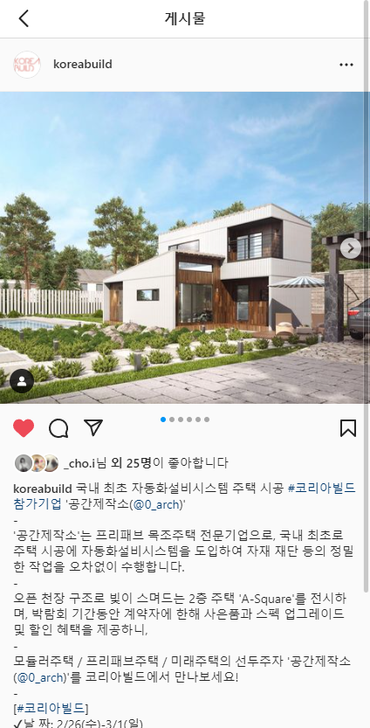 | 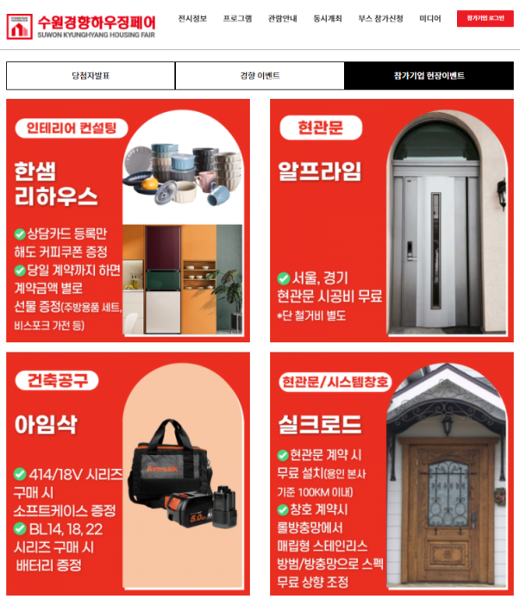
뉴스레터
